Fecha: 20 de junio de 2014

Boletín de prensa Nº 1061

ESTE SÁBADO INICIA II CONCURSO INTERNACIONAL DE TRÍOS

Este sábado 21 de junio se da inicio al II Concurso Internacional de Tríos homenaje a San Juan de Pasto, según lo dispuesto en la programación oficial del Onomástico de la ciudad, informo Álvaro José Gomezjurado, alcalde (e) de Pasto

Para la segunda versión se han dispuesto las categorías: profesional, libre, veteranos y alternativa, indicó el funcionario. El certamen internacional reunirá a los mejores tríos con presentaciones en vivo en la Plaza de Nariño. El encuentro musical reunirá a los mejores exponentes de la música de tríos. A las 7:00 de la noche en el mismo lugar iniciará la primera eliminatoria del II Concurso Internacional de Tríos como una gran serenata en la que los invitados especiales son los Pastusos. Para el domingo 22 de junio, a las 7:00 de la noche se efectuará la segunda eliminatoria del concurso con la participación especial de Los Brillantes de Ecuador.

Más programación para el onomástico

Sábado 21 de junio

Para el sábado 21 de junio desde las 9:00 de la mañana en la plaza del Carnaval se realizará el concurso de modelado en arcilla y el encuentro de murgas del carnaval. A las 2:00 de la tarde en el mismo escenario se llevará a cabo la ceremonia Inti Raimi y la declaratoria por parte de la Unesco Qhapaq Ñan como patrimonio cultural mundial. Luego a las 3:30 de la tarde en la Plaza de Nariño se celebrará la misa Andina por el Onomástico.

Domingo 22 de junio

El domingo 22 de junio en la glorieta avenida Los Estudiantes desde las 8:00 de la mañana se llevará a cabo la concentración del XXV Gran Circuito Ciclístico. A las 9:00 de la mañana en la Plaza del Carnaval se realizará la Primera Maratón de Aero Rumba para personas con discapacidad ‘Rompiendo Barreras’. Después desde las 2:00 de la tarde, en la Plaza de Nariño la comunidad podrá disfrutar de una programación musical.

Lunes 23 de junio

La programación del lunes 23 de junio inicia a las 2:00 de la tarde en la Plaza de Nariño con el V Festival Nacional e Internacional Infantil de Danzas y Bailes del Mundo ‘Expresión Colombia’, con la participación de los países de Perú y Ecuador y las ciudades de Ibagué, Villavicencio y Pasto. Luego a las 5:00 de la tarde en el mismo escenario se llevará a cabo el concierto ‘Tour Cielo Sur’ de Apalau.

Contacto: Secretario de Cultura, Álvaro José Gomezjurado Garzón. Celular: 3016998027

CON DEPORTE, ALCALDÍA TAMBIÉN CELEBRA ONOMÁSTICO DE PASTO

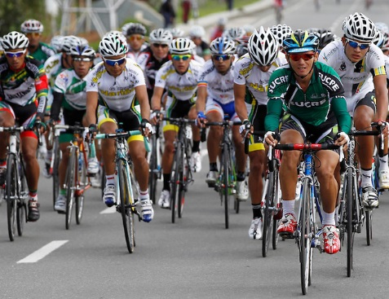

Con diversas actividades deportivas, la Administración Municipal y Pasto Deporte celebran el Onomástico de San Juan de Pasto. De esta manera, el domingo 22 de junio a las 9:00 de la mañana, se cumplirá la XXV Gran Circuito de Ciclismo, organizado por el club Ciclo Halcones en sus bodas de plata, así lo dio a conocer la directora del instituto deportivo Claudia Marcela Cano Rodríguez quien agregó que el punto de encuentro será en la avenida Los Estudiantes.

La competencia se realizará por las principales calles de la ciudad, con invitados de los departamentos vecinos del Cauca, Putumayo y la República del Ecuador. El certamen se desarrollará en la categoría recreativa, especial, damas, juvenil y élite. En esta misma jornada se realizará la Gran Maratón de Rumba Aeróbica para personas con discapacidad “Rompiendo Barreras”, en apoyo a esta población. El escenario de este evento será la Plaza del Carnaval.

Para el jueves 26 de junio a las 6:30 de la tarde en Unicentro, se realizará durante dos horas, la maratón de Step, la cual estará dirigida por profesionales de Pasto Deporte. Los participantes deberán cumplir con tres requisitos: proyección, coordinación de movimientos y resistencia.
El domingo 29 de junio, se desarrollará a las 7:00 de la mañana, la Carrera Atlética San Juan de Pasto organizada por la Liga de Atletismo de Nariño. Las inscripciones deben efectuarse en las oficinas de Pasto Deporte ubicadas en el Coliseo Sergio Antonio Ruano.

Contacto: Directora Pasto Deporte, Claudia Marcela Cano Rodríguez. Celular: 3117004429

HORARIO ESPECIAL EN ESTABLECIMIENTOS COMERCIALES POR DÍA DEL PADRE

La Alcaldía de Pasto a través del Decreto 0286 del 19 de junio de 2014, amplía temporalmente el horario de funcionamiento de los centros comerciales y demás establecimientos hasta las 12:00 de la noche del sábado 21 de junio con motivo de la celebración del Día del Padre. Para más información consultar el siguiente link: ​http://www.pasto.gov.co/index.php/decretos/decretos-2014?download=5967:dec-0286-19-jun-2014

ESTE MARTES SE MODIFICA JORNADA LABORAL EN ALCALDÍA

Mediante Resolución N° 0495 del 13 de junio de 2014, la Subsecretaría de Talento Humano, informa a la ciudadanía que se modifica temporalmente la jornada laboral el martes 24 de junio desde las 7:00 de la mañana hasta las 3:00 de la tarde, horario en que se atenderá a la comunidad, así lo dio a conocer el Subsecretario de la dependencia, Ernesto Andrade.

En mérito de lo expuesto:

ARTÍCULO 1.- Se autoriza a los funcionarios de la Alcaldía Municipal de Pasto atender al público el martes veinticuatro (24) de junio de 2014 en jornada continua de 7:00 de la mañana a 3:00 de la tarde. Para más información consultar el siguiente link: http://www.pasto.gov.co/index.php/resoluciones/resoluciones-2014?download=5930:res_0495_13_jun_2014_talento_humano

Contacto: Subsecretario de Talento Humano, Ernesto Andrade. Celular: 3002327215

PROPUESTA DE ESPACIO PÚBLICO SE SOCIALIZA CON JÓVENES

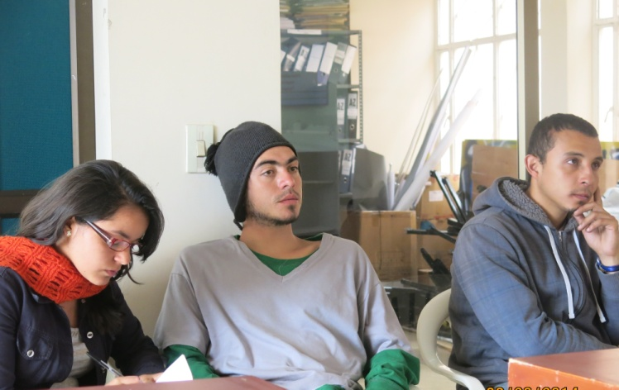

En el encuentro realizado con dirigentes del Consejo de Juventud, se llevó a cabo la socialización de la propuesta de espacio público y parques, donde podrían asentarse construcciones deportivas extremas, como el parque de la UDRA.

Mauricio Ortega arquitecto paisajista del Plan de Ordenamiento Territorial afirmó que los jóvenes deben apropiarse de la propuesta para que se convierta en instrumento que contribuya al desarrollo de sus actividades deportivas. “El POT plantea una serie de parques y espacios donde niños, jóvenes y todas las personas podrán disfrutar de la ciudad”, precisó el profesional.

Natalia Rodríguez consejera de juventud agradeció éstos espacios donde se socializa los proyectos que van a beneficiar a toda la comunidad. “En Pasto hay más de 300 deportistas extremos, muchos de ellos han ganado premios nacionales e internacionales, en este momento no tenemos dónde hacer prácticas, lo que necesitamos es escenarios para que la ciudad sea un referente internacional de deporte extremo”.

Contacto: Secretario de Planeación, Víctor Raúl Erazo Paz. Celular: 3182852213

CON VIDEO, SECRETARÍA DE SALUD EXPLICA MITOS Y REALIDADES DEL VPH

La Secretaría de Salud de Pasto editó el video del programa emitido por el Ministerio de Salud y Protección y Social: Mitos y Realidades de VPH, a raíz de la controversia suscitada por la vacuna de Virus del Papiloma Humano-VPH.

La Secretaria de Salud (e), Ruth Cecilia De la Cruz manifestó que este video contiene preguntas y respuestas fundamentadas por profesionales y expertos en el tema, quienes responden con claridad y precisión, las inquietudes de los televidentes de todo el país, con el fin de evitar información errónea.

La funcionaria señaló que para tener conocimiento más amplio y obtener herramientas de precisión, la ciudadanía puede ingresar a la página de la Secretaría de Salud Municipal www.saludpasto.gov.co o consultar el link: http://www.youtube.com/watch?v=lWJKXI6eT2Q

“El video se encuentra disponible para el uso adecuado que se le quiera dar, pero sobretodo, para resolver inquietudes y miedos que se han generado en torno a esta vacuna que pretende evitar el cáncer de cuello uterino”, precisó la funcionaria.

Contacto: Secretaria de Salud (e) Ruth Cecilia De la Cruz. Celular: 3183591581

TALLERES PARA SENSIBILIZAR SOBRE IMPORTANCIA DEL COMPARENDO AMBIENTAL

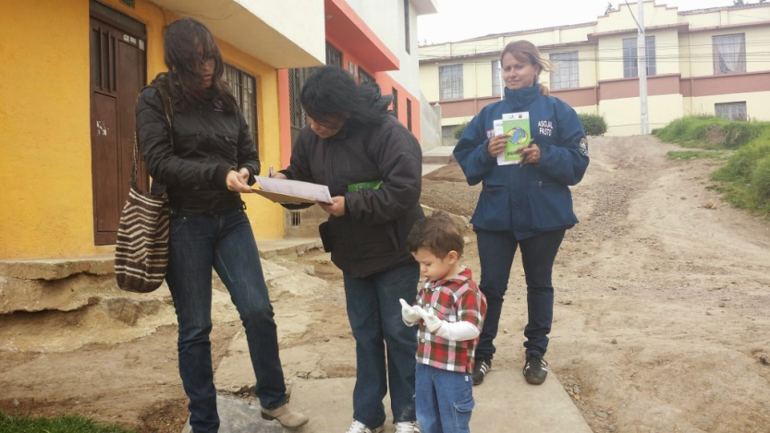

La Secretaría de Gestión Ambiental de la Alcaldía de Pasto en un trabajo conjunto con líderes de la comuna 12 realizó una jornada de sensibilización sobre el correcto manejo de residuos sólidos en el Barrio Villa Recreo, en respuesta a la solicitud de la comunidad sobre la afectación que ha tenido el sector en el tema de escombros, basuras y disposición de heces de mascotas, así lo dio a conocer la Presidente de la Junta de Acción Comunal de esa localidad, Mónica David.

La Secretaria de Gestión Ambienta Miriam Herrera Romo manifestó que la dependencia adelanta acciones en defensa del contorno natural. “Con el acompañamiento de líderes que se han involucrado en el tema del medio ambiente, se ha venido desarrollando talleres para cuidar el hábitat y dar a conocer las sanciones del Comparendo Ambiental, estipulado mediante Decreto 0039 del 2010”.

Contacto: Secretaria de Gestión Ambiental, Miriam Herrera Romo. Celular: 3117146594

A TRAVÉS DE LA INVESTIGACIÓN REVIVEN HISTORIA DE PASTO

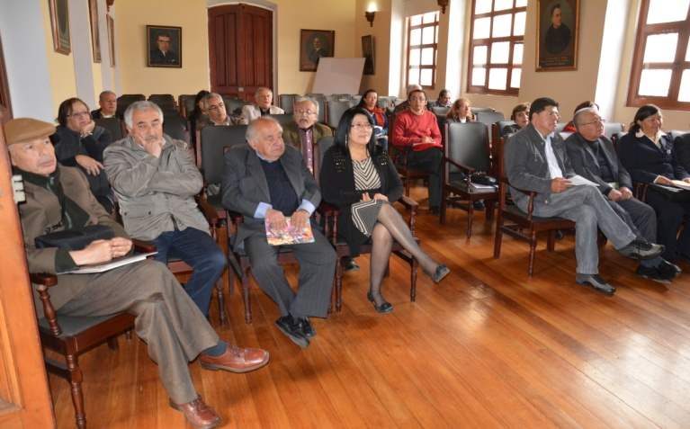

En el desarrollo de la programación del Onomástico de Pasto, se llevó a cabo el evento ‘Encuentro con la historia vísperas del San Juan’ que tenía por objetivo dar a conocer los hechos memorables de la ciudad en el ámbito urbano, así lo dio a conocer la presidenta de la Academia Nariñense de Historia, Lydia Inés Muñoz Cordero.

La historiadora explicó que la memoria que cuentan los barrios, las calles de la ciudad y otros aspectos de la urbe, se deben conocer por todas las generaciones de Pasto. “De esta manera nos vinculamos al Onomástico y esperamos que la comunidad se apropie de los temas históricos de la región”.

En el marco del Onomástico la Academia Nariñense de Historia emprenderá la campaña cívica: ‘Que vuelvan los geranios al Colorado’ que pretende mejorar la presentación de esta calle que ha sido trascendental en la memoria de los pastusos.
Durante la jornada se dieron a conocer cinco investigaciones, ‘De la gloria al ocaso, vida familiar y desarrollo. Los Ocaña – Enríquez’ a cargo de Eduardo Zúñiga Eraso, ‘El barrio Mijitayo en la historia de Pasto’ por la académica, Esperanza Ágreda Montenegro, ‘Historia de la actividad del volcán Galeras: la crisis volcánica y la emergencia social y económica en Pasto’, por Luis Alberto Martínez Sierra.

De igual forma se presentó ‘La calle angosta en perspectiva del desarrollo urbano de Pasto’, por Gerardo Cortés Moreno y ‘Calle El Colorado. Su historia y significado cultural en el contexto urbano’ de Lydia Inés Muñoz Cordero. El acto fue organizado por la Alcaldía de Pasto a través de la Secretaría de Cultura y la Academia Nariñense de Historia.

Contacto: Secretario de Cultura, Álvaro José Gomezjurado Garzón. Celular: 3016998027

SECRETARIO DE TRÁNSITO INFORMÓ SOBRE ACTIVIDADES AL CONCEJO DE PASTO

El Secretario de Tránsito Guillermo Villota Gómez, durante sesión ordinaria en el Concejo Municipal dio a conocer a los cabildantes las acciones que se llevan a cabo por parte de la dependencia para mejorar la movilidad y proteger la vida de los conductores y peatones. El funcionario indicó los agentes adelantan operativos permanentes en horas diurnas y nocturnas con el propósito de disminuir los accidentes.

Durante la intervención, Villota Gómez solicitó a la comunidad en general que las denuncias que se efectúen a funcionarios de la dependencia por actos que involucren su comportamiento o actividades laborales, se realicen con pruebas que permitan adelantar los procesos disciplinarios correspondientes y las sanciones a que haya lugar.

Finalmente el secretario dio a conocer el Plan de Contingencia que adelanta la Secretaría de Tránsito en el desarrollo del Mundial de Fútbol. “Las medidas se están implementando antes, durante y después de los compromisos que enfrenta la Selección Colombia y tienen como finalidad proteger la vida de los actores de la movilidad”.

Contacto: Secretario de Tránsito y Transporte, Guillermo Villota Gómez. Celular: 3175738406

PRESELECCIÓN CONCURSO AFICHE DEL CARNAVAL 2015, MARTES 24 DE JUNIO

La Corporación del Carnaval de Negros y Blancos de Pasto, CORPOCARNAVAL, Informa que este viernes 20 de junio se hizo el cierre de las inscripciones para participar en la convocatoria Concurso del Afiche del Carnaval de Negros y Blancos 2015. Los invitados a presentar propuestas fueron: publicistas, ilustradores, diseñadores gráficos, artistas plásticos, estudiantes, profesionales de áreas afines y la ciudadanía en general.

La Gerente de CORPORCARNAVAL Guisella Checa Coral, manifestó que la preselección del concurso se llevará a cabo el martes 24 y miércoles 25 de junio y el veredicto del ganador será el sábado 28 de junio. La funcionaria indicó que la exposición de las propuestas se realizará desde el miércoles 25 hasta el lunes 30 de junio del presente año.

Contacto: Gerente Corpocarnaval, Guisella Checa Coral. Celular: 3175031062

SECRETARIA DE GOBIERNO ADMINISTRARÁ FONDO TERRITORIAL DE SEGURIDAD

La Alcaldía de Pasto a través del Decreto 0285 del 19 de junio de 2014, delega nuevamente en el (la) Secretario (a) de Gobierno, la competencia para Administrar el Fondo Territorial de Seguridad y Convivencia Ciudadana y presidir el Comité de Orden Público, terminando así la comisión que tenía el director del Departamento Administrativo de Contratación del Municipio concedida a él mediante Decreto Nº 0696 de 4 de octubre de 2013. Para más información consultar el siguiente link: ​ http://www.pasto.gov.co/index.php/decretos/decretos-2014?download=5966:dec-0285-19-jun-2014

Pasto Transformación Productiva

María Paula Chavarriaga Rosero

Jefe Oficina de Comunicación Social
Alcaldía de Pasto

